
-+

REQUERIMENTO 0034/2022

SR. PRESIDENTE, SRS. VEREADORES, SRªs. VEREADORAS,

Na forma regimental requeiro à Mesa que após ouvir o Plenário, seja
solicitado às autoridades infracitadas, o Prefeito Municipal, José Aldemir Meireles
de Almeida, ao secretário de planejamento, Thiago Andrade, e a secretária de educação, Socorro Delfino que seja denominada de FRANCISCO BARROS DE OLIVEIRA a creche a ser construída no bairro São Francisco.

JUSTIFICATIVA:

A implantação da creche será um meio de facilitar o processo de educação das crianças, como proporcionar os cuidados à saúde, higiene, alimentação e educação. É um recurso essencial de uma comunidade, que vai estar atuando ao serviço da família, ajudando principalmente àquelas que mais necessitam.

PLENÁRIO EDMILSON FEITOSA CAVALCANTE, EM 27 DE SETEMBRO DE 2022.

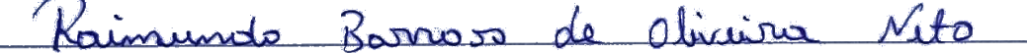

Nino da Esperança

VEREADOR – PSDB

